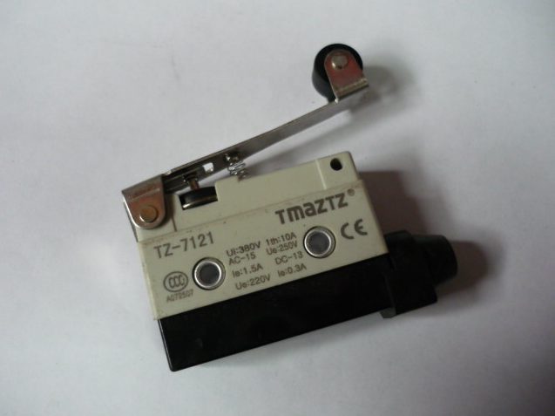

Код из 1С | Артикул | Наименование/ Бренд/  Поставщик | Параметры | Масса,  гр | Материал | Место установки/Назначение
F0071119 |  | Выключатель концевой TZ-7121 |  |  | Металл,  пластмасса
 |  | Китай

